Niveau:CM2 |  | Nom et Prénom
Matière: SVT |  | ...........................................................
Professeur: Khouloud | Évaluation | Note: /10

2pts

1/Relie :

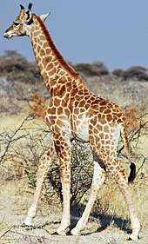
Ovipare
L’embryon se développe dans l’œuf

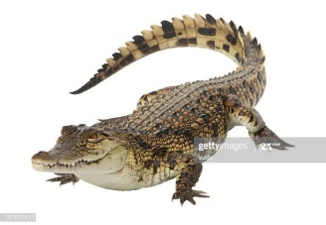
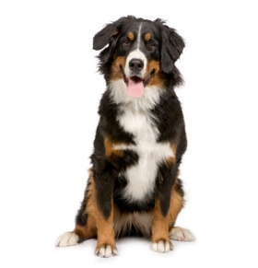
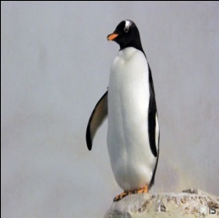
L’embryon se développe dans l’utérus

vivipare

2/ Complète avec : les spermatozoïdes, les ovules, la fécondation interne, les testicules, l’ovaire
1.25pts

Les animaux dont …………………………..…………, …………………………………..……..du mâle produits par ……………………………………parviennent par les canaux déférents et chez la femelle ………………………………………..produits par ……………………………..

3/Complète avec : testicule épididyme, corne de l’utérus, vulve, vagin, mamelle, rectum, oviducte, pénis, ovaire
2.75pts

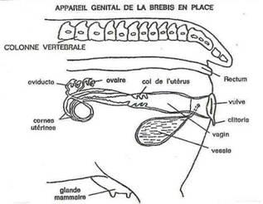
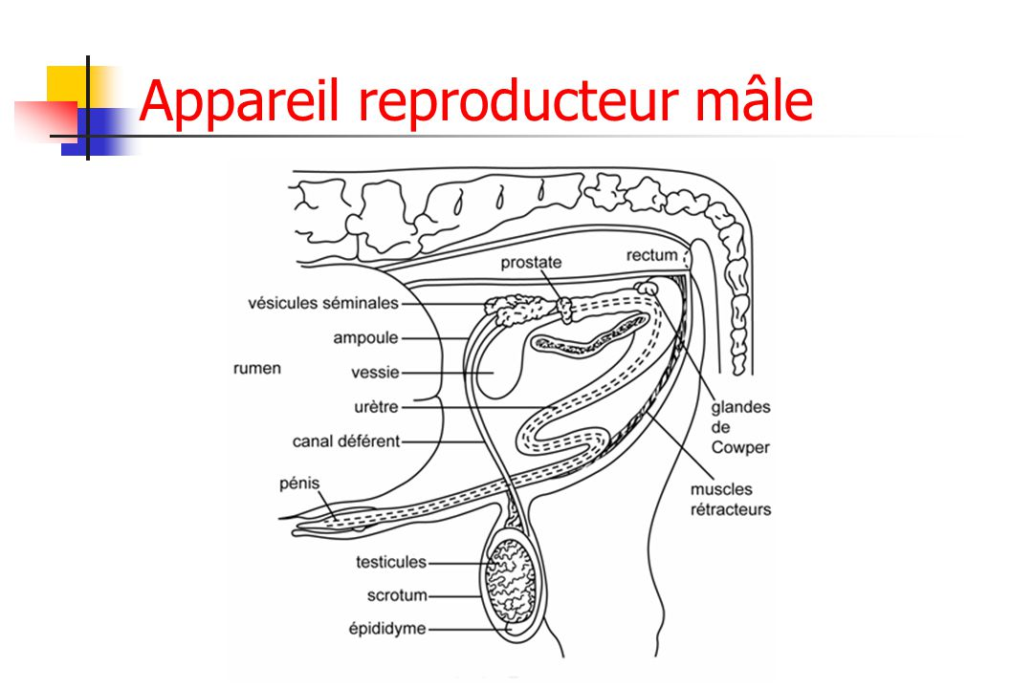
…………..
………………
…………
……………..
…………………
………………
…………..
………………...
………………...
………………...
………………..

1pt

4/ Comment la forêt est en danger ?

…………………………………………………………………………………………………………………

…………………………………………………………………………………………………………………
1 pt

5/ Quel est le rôle de la forêt ?

…………………………………………………………………………………………………………………

…………………………………………………………………………………………………………………

………………………………………………………………………………………………………………..

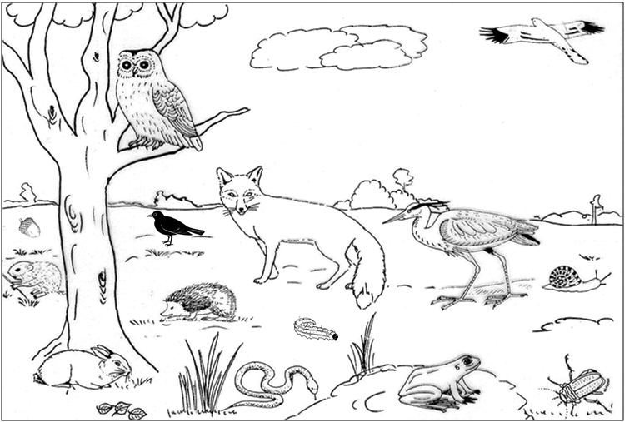
6/ Repasse par des couleurs différentes les chaînes alimentaires existantes :
2 pts

